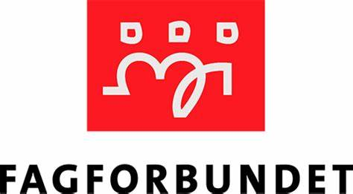 HUSTADVIKA avd.526
Innkalling til årsmøtet for 2023
Dato: 26.01.2023
Tid: kl 18.00 (nede 1 etg)
Sted: Bryggjen i Bud
Årsmøtesaker:
Årsberetningen for 2022
Innkomne forslag
Regnskap
Handlingsplan
Budsjett
Valg

Påmelding senest 20.01.2023.
Send på epost: avd526.leder@fagforening.fagforbundet.no eller sms 92246460 leder for å melde deg på.
Det annonseres på facebook, plakat på arbeidsplasser og på vår hjemmeside.
Det blir markering av jubilanter på 25 og 40 års medlemsskap!
VELKOMMEN
Hilsen Styret
Fagforbundet står for omtanke, solidaritet og samhold

